Küberit Abschlussprofile 335

Küberit Profile Systems

Eigenschaften

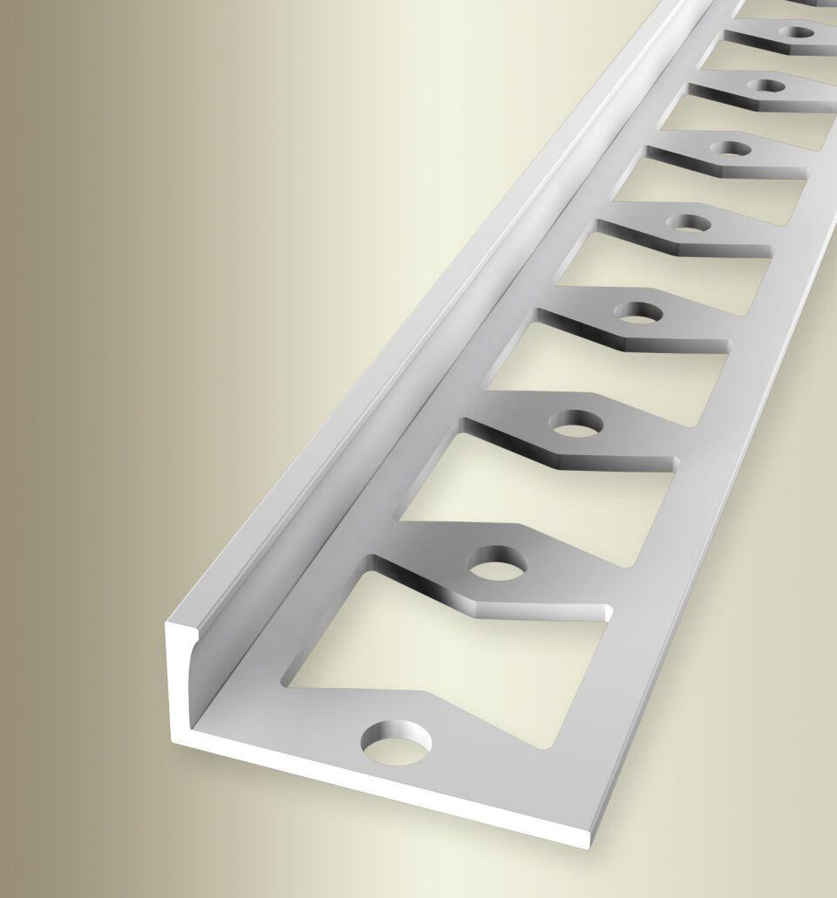

Farbton

beige, bronze, gold, silber

Oberfläche

eloxiert, poliert, unbehandelt

Profilart

Abschlussprofil

Werkstoff

Aluminium

Breite (mm)

35,00

Dicke Bodenbelag (mm)

12,50

Höhe (mm)

14,00

Länge (mm)

2.500,00

Stärke (mm)

1,50

Befestigung

kleben

Brandverhalten

A1

Farbtonbezeichnung Hersteller

F0 natur, F9 sand, F6 bronze, F3 poliert, F2 edelstahloptik, F4 silber, F5 gold